Probleme d’unlock du partage de bureau
Aller dans « Mots de passe et clés », changer le mot de passe par du vide.

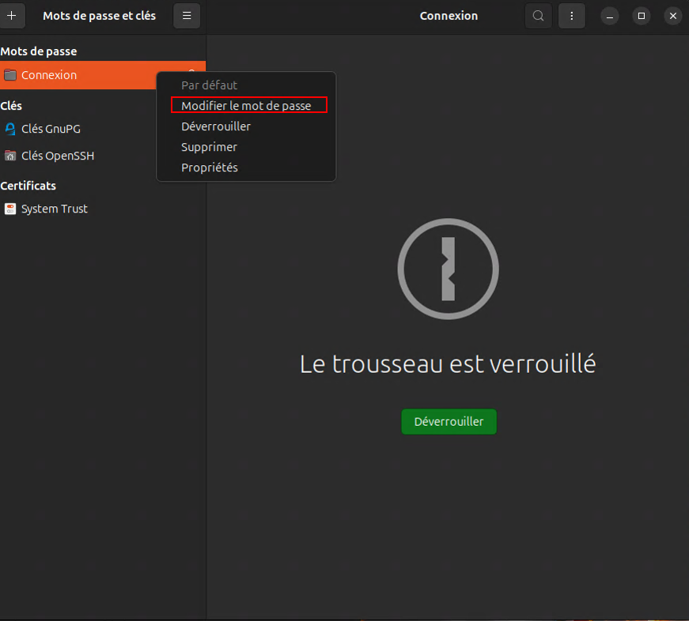

Après aller dans « Application de démarrage », faites ajouter et ajouter les informations qui se trouve dans l’image suivante
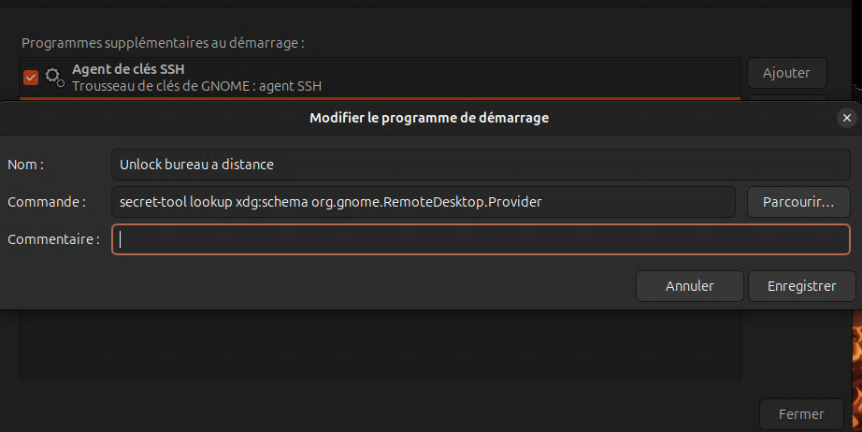
Commande : secret-tool lookup xdg:schema org.gnome.RemoteDesktop.Provider

